
公司概況資料表
以下資料由宜鼎國際(股)公司與元富證券(股)公司、凱基證券(股)公司及富邦綜合證券(股)公司提供，資料若有錯誤、遺漏或虛偽不實，均由該公司及其推薦證券商負責。
以下揭露之認購價格及依據等資訊，係申請登錄興櫃公司與其推薦證券商依認購當時綜合考量各種因素後所議定。由於興櫃公司財務業務狀況及資本市場將隨時空而變動，投資人切勿以上開資訊作為投資判斷之唯一依據，務請特別注意
認購相關資訊

公司簡介
主要業務項目
最近五年度簡明損益表及申請年度截至最近月份止之自結損益表
最近五年度簡明資產負債表
最近三年度財務比率

公司名稱：宜鼎國際股份有限公司 (股票代號：5289 )
輔導推薦證券商 | 元富證券股份有限公司、凱基證券股份有限公司、富邦綜合證券股份有限公司
主辦輔導券商聯絡人電話 | 元富證券股份有限公司 周錦支 02-2325-5818 分機725
註冊地國 | (外國發行人適用)
訴訟及非訟代理人 | (外國發行人適用)

輔導推薦證券商認購宜鼎國際公司股票之相關資訊
證券商名稱 | 元富證券(股)公司 | 凱基證券(股)公司 | 富邦綜合證券(股)公司
認購日期 | 101.10.01
認購股數（股） | 1,174,000股 | 150,000股 | 100,000股
認購占擬櫃檯買賣股份總數之比率 | 2.47% | 0.32% | 0.21%
認購價格 | 70元
認購價格之訂定  依據及方式 | 該公司之產品以工業用嵌入式儲存裝置及工業用動態隨機記憶體模組之工控利基市場(niche market) 為主，以自有品牌「InnoDisk」銷售全球，該公司產品之應用面主要為五大領域，第一為工業電腦的嵌入式系統，第二為金融自動化(如A T M )、終點銷售系統( P O S )及公共事業自動化(如捷運售票系統)等精簡型電腦，第三為遊戲/博弈市場，第四為航太/國防，第五為未來極具潛力的雲端市場，業績逐年成長，100年度稅後純益為269,494仟元，每股盈餘為7.50元。本次興櫃認購價格訂定依一般市場興櫃承銷價格訂定模式，主要以本益比法做為該公司提出股份由輔導推薦證券商認購之參考價格訂定依據。另參酌國內上市櫃同業如宇瞻、創見及研華之本益比，暨考量該公司經營績效、發展潛力以及所處產業前景、發行市場環境、同業之市場狀況，以及股票流通性等因素後，由本證券承銷商與該公司共同議定認購價格為每股70元，應尚屬合理。

公司簡介(公司介紹、歷史沿革、經營理念、未來展望等)

宜鼎國際股份有限公司成立於2005年3月，為一家專注在工控與航太及國防市場的記憶體儲存裝置供應製造商，在多年的努力之下，已在這兩個利基且專業的領域中擁有出色表現，尤其在工控市場領先同業，2011年4月併購美國廠商Actica後，更進一步擴展記憶體儲存產品版圖，開始積極切入商用伺服器市場。
在成立之初，我們僅是個由數十人所組成的小公司，七年來，本著創新、紀律、分享的經營理念，逐漸成長茁壯，如今宜鼎已在全球擁有270名員工，總部與工廠設於台灣台北，另外在美國、日本、中國、歐洲等地設有營運據點，因應業務需求，估計未來員工與據點數目將持續擴大。為了開發不同產業與客戶屬性，成立了嵌入式快閃記憶體、嵌入式隨機動態記憶體、航太及國防與雲端儲存等四大事業處，也定調出未來宜鼎的四大發展重心。
宜鼎國際全系列產品皆在台灣研發生產製造，工廠通過ISO 9001, ISO 14001, IECQ QC080000等認證，確保所有生產過程符合標準以維持產品品質。不僅如此，自有工廠有助於企業能更彈性的調度產線與庫存，適應少量多樣的特殊利基市場，增加產能並迅速交貨。
為了提高競爭力，宜鼎國際多年來相當注重專利開發與投資，我們擁有獨家領先業界的「SATA連接器第七針腳板端供電」(Pin 7 VCC)專利技術，搭載在迷你記憶體儲存裝置SATADOM上，系統整合廠商無需額外設計電源線就能由主機板供電，簡化工業應用主機的設計，也更適合震動較頻繁的工業應用環境。此革命性技術已受到國際大廠Intel的認證，並受到全球為數眾多的工控與嵌入式系統製造商所採用。
除了標準化產品以外，宜鼎還擁有專業韌體(firmware)開發團隊，能快速回應客戶的特殊需求，提供客製化的服務。多年來，宜鼎投入比同業相對更多的資源在培養自有研發人才，堅持擁有自己的軟硬體開發團隊，所累積出的經驗與專業知識，造就今天的我們，讓我們能與其他同業拉出差異化的經營策略。
在追求產品品質與穩定度的同時，我們期許自己不僅以品質優良的製造業自豪，更進一步自許為製造服務業。因此，宜鼎正朝向成為一家提供極致服務的企業邁進，一方面提供全方位DRAM模組到各式Flash儲存產品，另一方面，會秉持著親切、熱情的態度，無論在企業應用、工控、航太國防等領域都給予最貼近客戶需求的客製化服務。

主要業務項目：

本公司提供多種Flash與DRAM的工控嵌入式儲存產品，專注在工控、航太及國防與企業級伺服器等領域的應用，另外也提供客製化產品的服務。我們的產品範疇包含IDE 40/44pin、工業級CF、2.5吋固態硬碟、嵌入式USB Storage、SATADOM等，並提供完整DRAM記憶體模組產品，運用於工控領域及雲端運算。
公司所屬產業之上、中、下游結構圖：

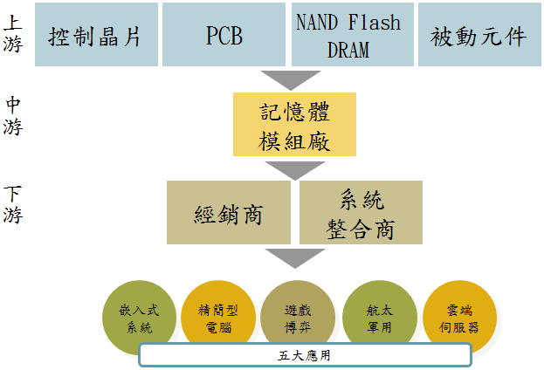

產品名稱 | 產品圖示  及介紹 | 重要用途或功能 | 最近一年度  營收金額(仟元) | 佔總營收  比重(%)
工業用嵌入式儲存裝置 | SATADOM 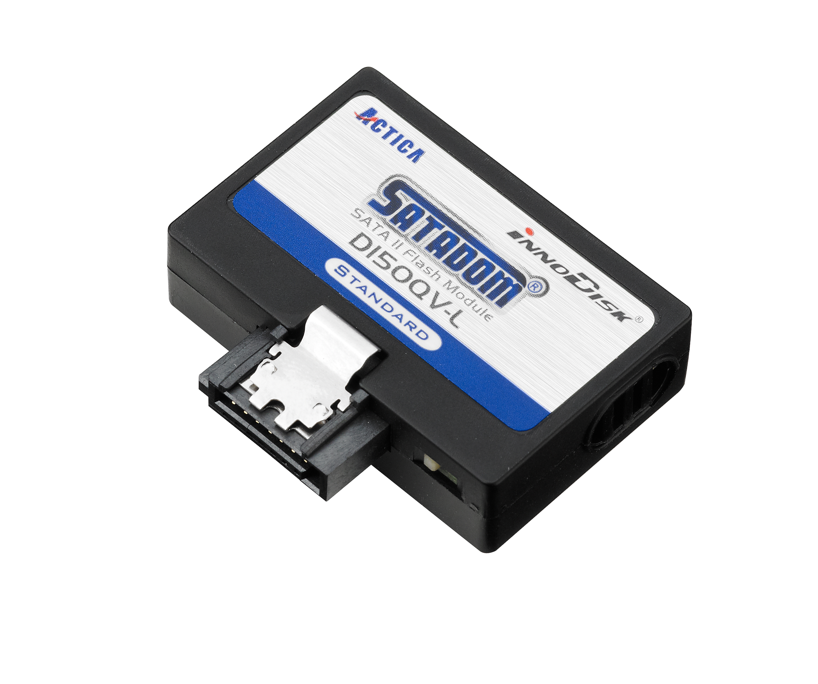 | SATADOM搭載宜鼎獨家專利Pin 7的工業級嵌入式儲存裝置，是全世界最小的固態硬碟(SSD)，無需額外設計供電線路，簡化主機板設計。 | 1,244,641 | 67.79
工業用嵌入式儲存裝置 | InnoRobust  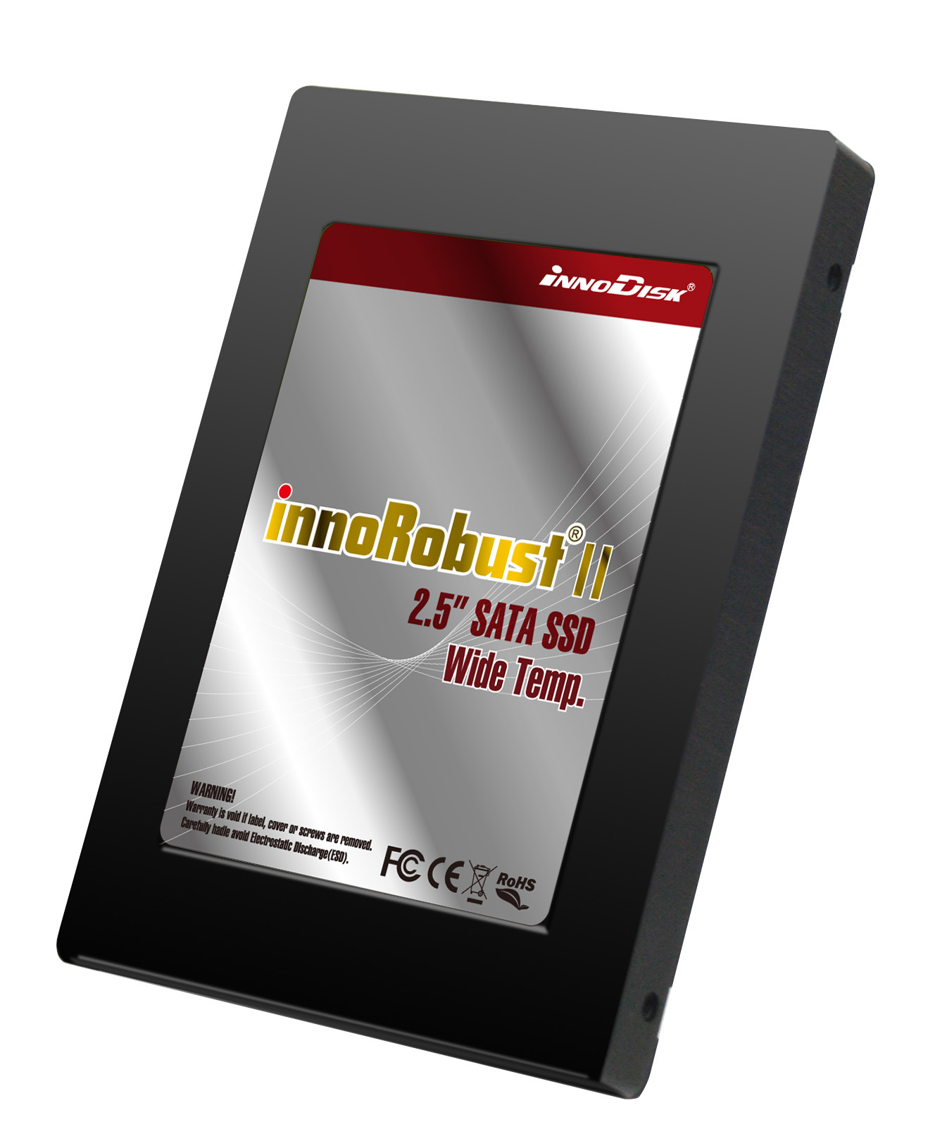 | InnoRobust包含了Flash與DRAM產品，都是特別針對航太國防領域應用。全系列產品皆符合美國軍事標準MIL-STD-810F/G和MIL-I-46058C。為了符合軍事用途的嚴苛環境要求，還加入許多特殊功能，其中包括寬溫設計，使裝置在-40ºC 到 85ºC的環境下都能正常運作。 | 1,244,641 | 67.79
工業用嵌入式儲存裝置 | iCF 9000  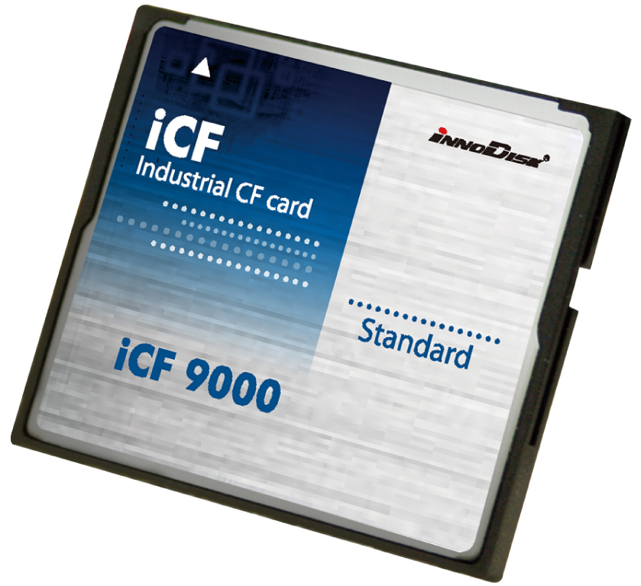 | CF卡具有便於插拔更換，且高穩定性的特性始終是系統整合廠商心目中的首選產品。宜鼎的CF卡具有穩定的高速讀寫效能，與防止資料在突然斷電下遺失的機制。 | 1,244,641 | 67.79
工業用動態隨機記憶體模組 | 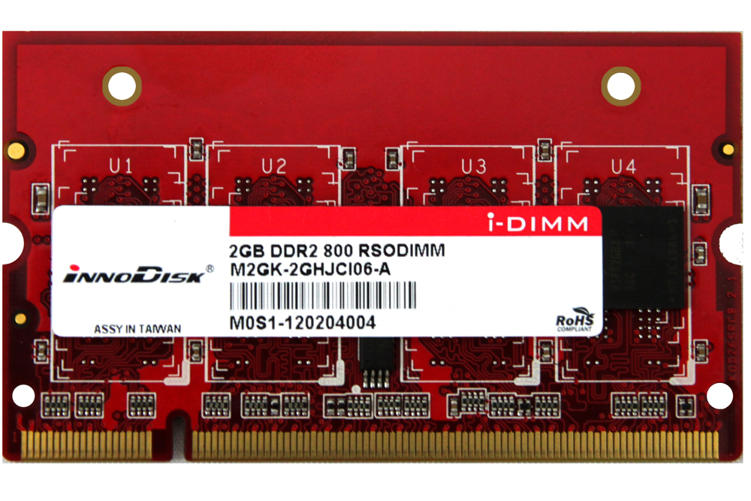 | 宜鼎的DRAM共包含嵌入式、寬溫、與客製等三大系列。在客製化的系列中，有針對客戶特殊需求的設計，其中之一就是可用於國防航太領域的抗震功能，藉由在DRAM機構上多設計兩個螺絲孔，來達到固定效果，不易在震動或是翻轉的情況下脫落。 | 335,410 | 18.27
其他 |  |  | 256,037 | 13.94
合 計 |  |  | 1,836,088 | 100.00

最近五年度簡明損益表及申請年度截至最近月份止之自結損益表

單位：新台幣仟元
年度  項目 |  | 96年度 | 97年度 | 98年度 | 99年度 | 100年度 | 101 年截  至8月份止  (自結數)(註)
營業收入 |  | 515,786 | 505,445 | 864,618 | 1,430,803 | 1,836,088 | 1,574,948
營業毛利淨額 |  | 52,164 | 82,667 | 150,120 | 298,092 | 468,285 | 362,089
毛利率(%) |  | 10.11 | 16.36 | 17.36 | 20.83 | 25.50 | 22.99
營業外收入 |  | 4,506 | 3,633 | 7,565 | 25,390 | 61,210 | 21,131
營業外支出 |  | 4,612 | 8,782 | 5,430 | 9,966 | 12,189 | 24,943
稅前損益 |  | 5,093 | 13,541 | 68,600 | 171,849 | 314,117 | 197,258
稅後損益 |  | 4,558 | 12,986 | 56,053 | 150,530 | 269,494 | 165,853
每股盈餘（元） |  | 0.38 | 0.9 | 3.50 | 6.81 | 7.50 | 3.66
股利發放 | 現金股利(元) | 0.25 | 0.50 | 0.50 | 1.20 | 2.70 | -
股利發放 | 股票股利(資本公積轉增資)(元) | - | - | - | - | - | -
股利發放 | 股票股利(盈餘轉增資)(元) | - | - | 2.5 | 2.8 | 1.5 | -
(註)係自結數字，未經會計師查核簽證，因此可能與會計師查核結果存有差異，請投資人於參考時審慎評估。

最近五年度簡明資產負債表

單位：新台幣仟元

單位：新台幣仟元
年度  項目 |  | 96年度 | 97年度 | 98年度 | 99年度 | 100年度
流動資產 |  | 177,548 | 202,445 | 292,539 | 510,146 | 933,611
基金及長期投資 |  | 6,052 | 6,545 | 703 | 26,122 | 167,686
固定資產 |  | 83,066 | 83,307 | 75,997 | 73,663 | 78,441
無形資產 |  | 1,714 | 1,676 | 2,084 | 3,329 | 5,846
其他資產 |  | 1,299 | 2,026 | 77,806 | 77,054 | 78,839
資產總額 |  | 269,679 | 295,999 | 449,129 | 690,314 | 1,264,423
流動  負債 | 分配前 | 44,926 | 53,294 | 108,084 | 192,163 | 301,950
流動  負債 | 分配後 | 48,413 | 61,294 | 116,584 | 227,185 | 408,217
長期負債 |  | 69,600 | 47,109 | 85,005 | - | -
其他負債 |  | - | 106 | 508 | 2,626 | 8,227
負債  總額 | 分配前 | 114,526 | 100,509 | 193,597 | 194,789 | 310,177
負債  總額 | 分配後 | 118,013 | 108,509 | 202,097 | 229,811 | 416,444
股本 |  | 134,000 | 160,000 | 170,000 | 255,860 | 393,581
資本公積 |  | 15,400 | 20,600 | 22,600 | 78,175 | 244,740
保留  盈餘 | 分配前 | 5,788 | 14,672 | 62,725 | 162,255 | 315,006
保留  盈餘 | 分配後 | 2,301 | 6,672 | 11,725 | 45,511 | 100,216
長期股權投資  未實現跌價損失 |  | - | - | - | - | -
累積換算調整數 |  | (35) | 218 | 207 | (765) | 919
股東權益總額 | 分配前 | 155,153 | 195,490 | 255,532 | 495,525 | 954,246
股東權益總額 | 分配後 | 151,666 | 187,490 | 247,032 | 460,502 | 847,979

最近三年度財務比率

年 度  項 目 |  | 98年 | 99年 | 100年
財  務  比  率 | 毛利率(%) | 17.36 | 20.83 | 25.50
財  務  比  率 | 流動比率(%) | 270.66 | 265.48 | 309.19
財  務  比  率 | 應收帳款天數(天) | 20 | 24 | 37
財  務  比  率 | 存貨週轉天數(天) | 39 | 50 | 60
財  務  比  率 | 負債比率(%) | 43.10 | 28.22 | 24.53
投資人若欲查詢該公司更詳細之資料請連結至公開資訊觀測站!!

